Fiche animation « Fil d’Ariane sensoriel »

Objectif : faire découvrir la nature par les sens (odorat, goûter, toucher).

Type d’approche : sensorielle

Age : 8 à 16 ans

Matériel : une longue corde (+/- 50 m), de la ficelle, 3 boîtes (Ex : boîtes de crème glacée), des
foulards (1 par enfant).

Lieu : zone boisée dont les arbres n’ont pas trop de branches basses. Un terrain légèrement
accidenté ajoutera un peu de « piment » à l’animation !

Nombre minimum de participants : néant

Durée : 30 min

Déroulement :

- Préparation du fil d’Ariane
Attacher la corde à un arbre, à hauteur de poitrine des enfants et tendre ensuite la corde entre des arbres en changeant aussi souvent que possible de direction (parcours en zig-zag).
Le plus efficace pour que la corde reste tendue durant l’animation est de faire chaque fois le tour du tronc avec celle-ci.
N’hésitez pas à choisir un parcours accidenté (Ex : descendre et ensuite remonter un talus) car cela ajoutera des sensations supplémentaires aux participants !
A trois tronçons différents entre deux arbres, attacher une ficelle à la corde au milieu du tronçon et à l’autre extrémité de la ficelle, attacher une boîte (faire un trou au préalable sur une paroi de la boîte afin de nouer la ficelle) qui sera posée sur le sol (voir photo).
Placer dans la première boîte des éléments naturels à sentir (odorat). Ex : feuilles de la tanaisie commune, aiguilles du sapin de Douglas, feuilles de la ballote fétide, …
Placer dans la deuxième boîte des éléments naturels à goûter. Ex : feuilles d’alliaire, de plantain, de pissenlit, de l’achillée millefeuille, de la lampsane commune,… Fleurs de trèfle, de mauve à feuilles rondes, pâquerettes,… Fruits du sureau noir,mûres, framboises, fraises des bois, … (Attention : ne mettre que des plantes dont vous êtes sûr de la comestibilité !)
Placer dans la troisième boîte des éléments naturels à toucher et qui sont intéressants au point de vue de leur texture. Ex : un cône, une plume, de la mousse,...
Une fois le parcours installé, vérifier si des branches ne gêneront pas le passage des enfants et les couper si nécessaire.
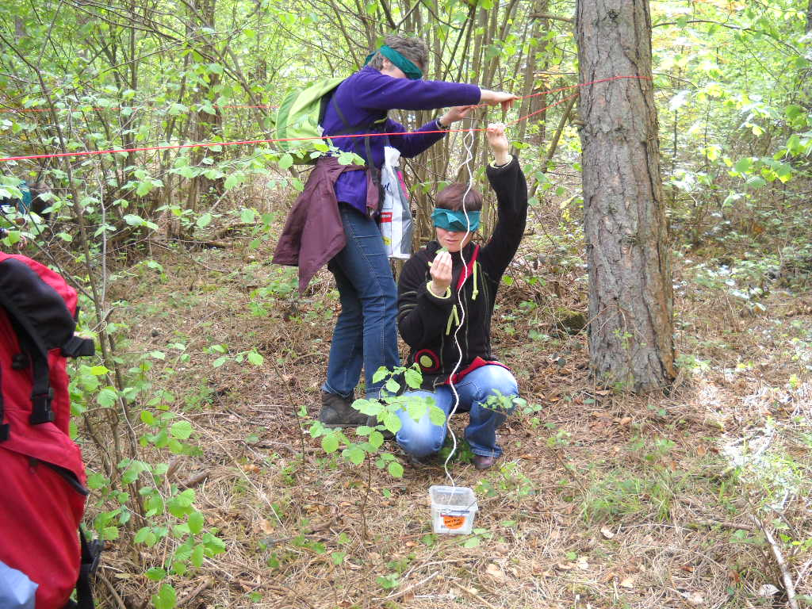

- Consignes pour l’animation
L’animateur amène le groupe à proximité du fil d’Ariane mais tient les participants à distance afin qu’ils n’aperçoivent pas celui-ci. Il explique qu’ils vont devoir suivre le fil en aveugle (yeux bandés) en le tenant par la main et que ce fil tourne autour des troncs des arbres mais qu’eux ne devront pas tourner autour des troncs. Au niveau d’un tronc, ils devront sentir à l’aide de leur main dans quelle direction part ensuite le fil et suivre cette direction. Il explique qu’il s’agit d’un parcours sensoriel et qu’à trois endroits le long de la corde, une ficelle descend jusqu’à une boîte disposée sur le sol. Il faut alors suivre cette ficelle en la tenant par la main pour atteindre la boîte. Dans la première boîte, il faudra sentir l’odeur de la ou les plantes en les froissant lègèrement. Dans la deuxième boîte, il faudra goûter un élément naturel qui se trouve à l’intérieur sans obligation de l’avaler si on n’aime pas. Dans la troisième boîte, il faudra toucher le ou les éléments naturels qu’il y a à l’intérieur. Tout se fait en aveugle ! On n’enlève son bandeau qu’à la fin du fil d’Ariane. Les 3 boîtes sont dans un ordre logique par rapport à la disposition de nos organes sensoriels sur notre corps : en partant des yeux et en descendant le long du corps, on rencontre le nez (= première boîte pour l’odorat) ; on rencontre ensuite la bouche (= deuxième boîte pour le goût) et on rencontre enfin les mains (= troisième boîte pour le toucher).
Après avoir donné ces explications, l’animateur bande les yeux des enfants pendant qu’un deuxième animateur (idéalement) place un enfant à la fois au début du fil d’Ariane et pose sa main sur ce fil pour qu’il puisse démarrer. Expliquer aux enfants qu’une fois arrivés au bout du parcours (quand le fil ne va plus nulle part au niveau d’un tronc), ils peuvent enlever leur foulard et se regrouper tous à cet endroit.
Conclusion :
Vous pourrez donner des explications aux enfants sur les plantes (et autres éléments naturels éventuels) utilisées dans les boîtes en fonction de vos connaissances.
Les anecdotes, les origines du nom des plantes, leurs utilités sont toujours les bienvenues et appréciées par les participants !
Exemples pour la Tanaisie commune :
Longtemps appréciée pour ses vertus aromatiques, elle assaisonnait couramment les mets. En France, on utilisait ses feuilles à l’égal des fines herbes pour faire les omelettes. Ailleurs, les pâtissiers s’en servaient pour remplacer les épices rares et coûteuses qu’étaient la noix de muscade ou la cannelle. Sa forte odeur aromatique passait pour assainir l’air et chasser les mouches, les mites et les puces. On en pendait des bouquets dans les maisons et les armoires. Bonne plante médicinale, on boit encore des infusions de ses capitules pour faciliter la digestion. Jadis, dit-on, c’était un bon moyen pour s’assurer une vie éternelle, d’où le nom de Tanacetum, sans doute dérivé du grec signifiant « immortalité », en raison aussi de la longue durée de floraison de la plante.

